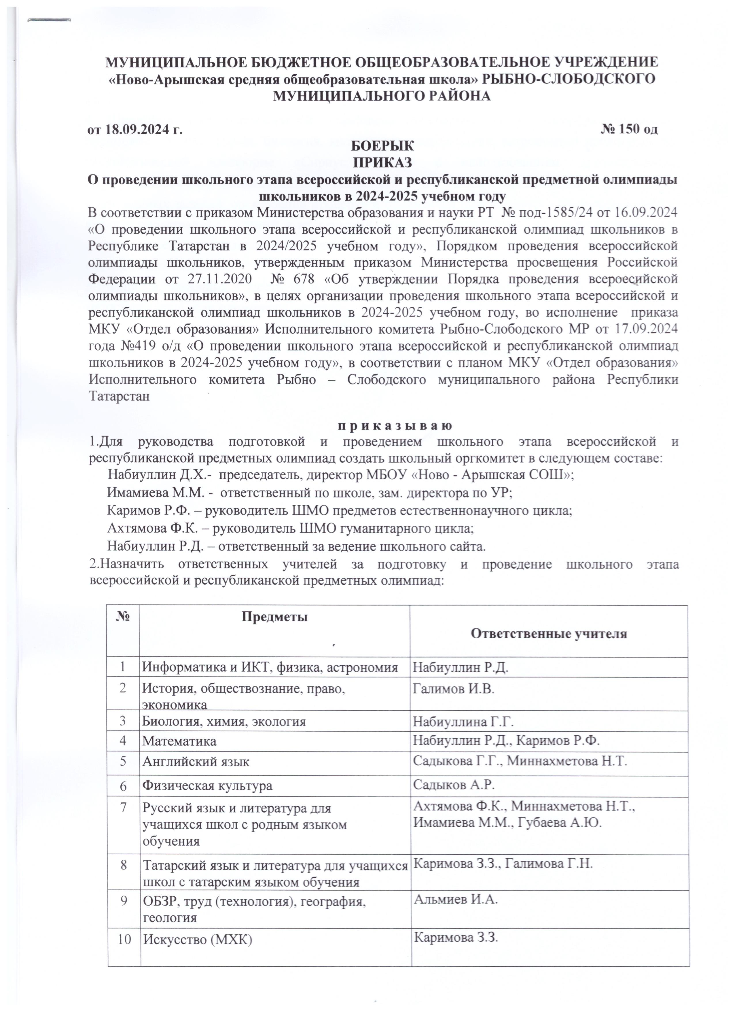

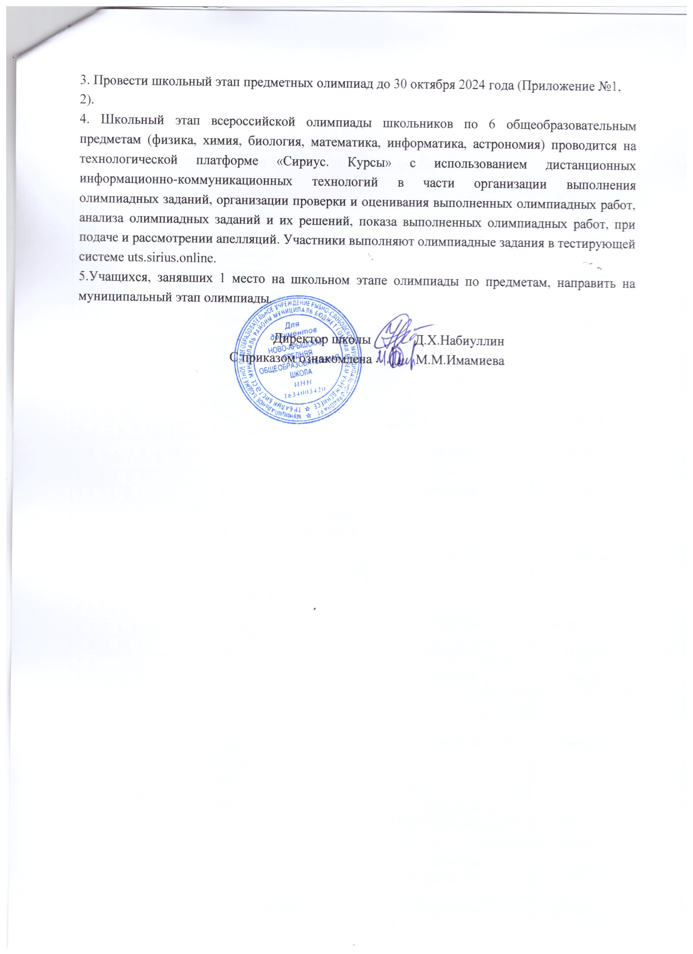

Приложение № 2
к приказу МКУ
«Отдел образования»
от «17» сентября 2024 г.
№419 о/д
График
проведения школьного этапа всероссийской и республиканской олимпиад школьников в 2024-2025 учебном году

Классы | Наименование предмета | Дата проведения | День недели
5, 6, 7,8,9,10,11 | Астрономия | 25 сентября | среда
5,6,7,8,9,10,11 | Арабский язык | 26 сентября | четверг
7,8,9,10,11 | Турецкий язык | 26 сентября | четверг
5-6,7-8,9, 10,11 | Литература | 27 сентября | пятница
5-6,7-8,9,10-11 | Экономика | 28 сентября | суббота
8,9,10-11 | История Татарстана и татарского народа | 28 сентября | суббота
5,6,7,8,9,10,11 | Русский язык для обучающихся школ с родным языком обучения | 30 сентября | понедельник
4,5,6,7,8,9,10,11 | Татарский язык для русскоязычных обучающихся школ с русским языком обучения | 1 октября | вторник
8,9,10,11 | Геология | 1 октября | вторник
5,6,7,8,9,10,11 | Русская литература для обучающихся школ с родным языком обучения | 1 октября | вторник
7,8, 9,10,11 | Физика | 2 октября | среда
5,6,7,8,9,10-11 | История | 3 октября | четверг
3-4,5-6,7,8,9,10-11 | ОБЗР (теоретический тур) | 3 октября | четверг
5-6,7,8,9,10-11 | ОБЗР (практический тур) | 4 октября | пятница
5-6,7-8,9,10-11 | Экология | 4 октября | пятница
4,5,6,7,8,9,10,11 | Родной (татарский) язык для обучающихся школ с татарским языком обучения | 5 октября | суббота
4,5,6,7,8,9,10,11 | Родной (татарский) язык для обучающихся – татар школ с русским языком обучения | 5 октября | суббота
5-6,7-8,9,10-11 | Труд (технология) (теория, практика) | 5 октября | суббота
5-6,7-8,9,10,11 | Искусство (МХК) | 7 октября | понедельник
5,6, 7,8, 9,10,11 | География | 7 октября | понедельник
7,8,9,10,11 | Биология | 8 октября | вторник
5, 6 | Биология | 9 октября | среда
4,5-6,7-8,9,10-11 | Русский язык | 9 октября | среда
5,6,7,8,9,10,11 | Родная (татарская) литература для обучающихся школ с татарским языком обучения | 10 октября | четверг
5,6,7,8,9,10,11 | Родная (татарская) литература для обучающихся – татар школ с русским языком обучения | 10 октября | четверг
5-8,9,10,11 | Право | 10 октября | четверг
4, 5-6, 7-8, 9-11  5-6, 7-8, 9-11  5-6, 7-8, 9-11 | Английский язык | 11 октября (теоретический тур) | пятница
9-11  5-6, 7-8, 9-11  5-6, 7-8, 9-11 | Английский язык | 12 октября  (устный тур) | суббота
5-6,7,8,9,10,11 | Обществознание | 14 октября | понедельник
7,8,9,10,11 | Математика | 15 октября | вторник
4,5,6 | Математика | 16 октября | среда
5-6,7-8,9-11 (девушки)  5-6,7-8,9-11 (юноши) | Физическая культура | 17 октября  (теоретико-методический тур) | четверг
7,8,9,10,11 | Химия | 18 октября | пятница
5-6,7-8,9-11 (девушки)  5-6,7-8,9-11 (юноши) | Физическая культура | 19 октября (практический тур) | суббота
5,6,7,8,9-11  (информатика, информационная безопасность и робототехника) | Информатика | 23 октября | среда

Приложение № 3
к приказу МКУ
«Отдел образования»
от «17» сентября 2024 г.
№ 419 о/д

График отправки
олимпиадных заданий школьного этапа всероссийской и республиканской олимпиад школьников и ключей к ним
в 2024-2025 учебном году

Наименование предмета | Дата проведения | Отправление заданий |  | Отправление ответов
Наименование предмета | Дата проведения | дата | время | дата | время
Астрономия | 25 сентября | На технологической платформе  «Сириус. Курсы»
Арабский язык | 26 сентября | 26 сентября | 8.00-9.00 | 26 сентября | 16.00-17.00
Турецкий язык
Литература | 27 сентября | 27 сентября | 8.00-9.00 | 27 сентября | 16.00-17.00
Экономика | 28 сентября | 28 сентября | 8.00-9.00 | 28 сентября | 16.00-17.00
История Татарстана и татарского народа
Русский язык для обучающихся школ с родным языком обучения | 30 сентября | 30 сентября | 8.00-9.00 | 30 сентября | 16.00-17.00
Татарский язык для русскоязычных обучающихся школ с русским языком обучения | 1 октября | 1 октября | 8.00-9.00 | 1 октября | 16.00-17.00
Геология
Русская литература для обучающихся школ с родным языком обучения
Физика | 2 октября | На технологической платформе  «Сириус. Курсы»
История | 3 октября | 3 октября | 8.00-9.00 | 3 октября | 16.00-17.00
ОБЗР (теоретический тур)
ОБЗР (практический тур) | 4 октября | 4 октября | 8.00-9.00 | 4 октября | 16.00-17.00
Экология
Родной (татарский) язык для обучающихся школ с татарским языком обучения | 5 октября | 5 октября | 8.00-9.00 | 5 октября | 16.00-17.00
Родной (татарский) язык для обучающихся – татар школ с русским языком обучения
Труд (технология)
Искусство (МХК) | 7 октября | 7 октября | 8.00-9.00 | 7 октября | 16.00-17.00
География
Биология (7,8,9,10,11) | 8 октября | На технологической платформе  «Сириус. Курсы»
Биология (5,6) | 9 октября | На технологической платформе  «Сириус. Курсы»
Русский язык | 9 октября | 9 октября | 8.00-9.00 | 9 октября | 16.00-17.00
Родная (татарская) литература для обучающихся школ с татарским языком обучения | 10 октября | 10 октября | 8.00-9.00 | 10 октября | 16.00-17.00
Родная (татарская) литература для обучающихся – татар школ с русским языком обучения
Право
Английский язык (теоретический тур) | 11 октября | 11 октября | 8.00-9.00 | 11 октября | 16.00-17.00
Английский язык  (устный тур) | 12 октября | 12 октября | 8.00-9.00 | 12 октября | 16.00-17.00
Обществознание | 14 октября | 14 октября | 8.00-9.00 | 14 октября | 16.00-17.00
Математика (7,8,9,10,11) | 15 октября | На технологической платформе  «Сириус. Курсы»
Математика (4,5,6) | 16 октября | На технологической платформе  «Сириус. Курсы»
Физическая культура (теоретико-методический тур) | 17 октября | 17 октября | 8.00-9.00 | 17 октября | 16.00-17.00
Химия | 18 октября | На технологической платформе  «Сириус. Курсы»
Физическая культура  (практический тур) | 19 октября | 19 октября | 8.00-9.00 | 19 октября | 16.00-17.00
Информатика | 23 октября | На технологической платформе  «Сириус. Курсы»

